––天主教道明高級中學 103學年度第一學期 國三第二段考 自然與生活科技科試卷 ___年 ___班 座號：___ 姓名：__________

一、單一選擇題(共100分/每題2分)
( )01.0一個質量為 2 公斤的物體在光滑水平面上同時受到甲、乙、丙三力作用，如圖所示，甲力水平向左 10 牛頓，乙力鉛直向下 3 牛頓，丙力水平向右。三力作用期間，物體水平向左移動 3 公尺，合力對此物體共作功 24 焦耳，則丙力的大小為多少牛頓？
(Ａ) 2 (Ｂ) 4 (Ｃ) 6 (Ｄ) 8。
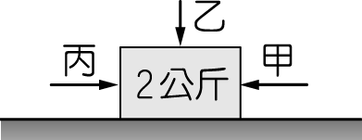
( )02.0在水平桌面上放置甲、乙兩個相同的木塊，重量皆為 7 kgw，都受到 7N 的力作用，但兩木塊仍然呈靜止狀態，如圖所示，則下列敘述何者正確？
(Ａ) 7N 的力對兩木塊都不作功 (Ｂ)重力對甲不作功，但對乙作功 (Ｃ)兩木塊所受的摩擦力都是 7N (Ｄ)甲的重力位能不變，乙的重力位能變大。
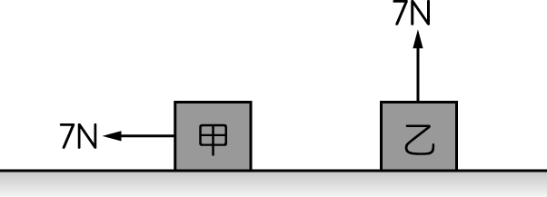
( )03.0下列四種事例中，何者對物體並未作功？(甲)手提書包水平等速走到校門口；(乙)在原地手舉重物至頭頂；(丙)手推牆壁；(丁)手持鐵鎚釘鐵釘入木內。
(Ａ)甲丙 (Ｂ)甲乙 (Ｃ)甲乙丙 (Ｄ)甲乙丙丁。
( )04.0小芬沿水平方向用 5 牛頓的力量，推動 2 牛頓重的物體前進 10 公尺後，再施以同樣大小的力沿原路徑將物體推回原地，則來回一趟，小芬對物體共作功多少焦耳？
(Ａ) 0 (Ｂ) 20 (Ｃ) 50 (Ｄ) 100。
( )05.0如圖所示，量值分別為 4 牛頓及 6 牛頓，在同一水平直線上，方向相反的兩個力，同時作用在原本靜止於光滑水平面，質量 2 kg 的物體上。下列關於此物體受這兩個力作用的敘述何者正確？
(Ａ)若物體被釘子釘住不動時，此二力可視為平衡 (Ｂ)要使物體維持二力平衡，需提供向左 10 牛頓的力 (Ｃ)物體在水平線上只受此二力時，將向右做加速度運動 (Ｄ)若物體只受此二力時，物體所受的合力大小為 10 牛頓。
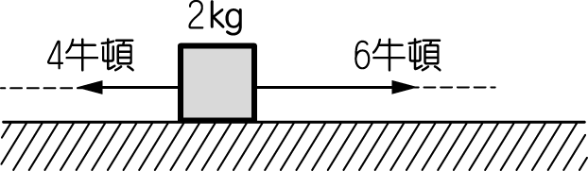
( )06.0原為靜止的物體受外力作用而合力為零，則物體如何運動？
(Ａ)將靜止不動 (Ｂ)沿其中一個力的方向移動 (Ｃ)可能靜止也可能轉動 (Ｄ)以上皆非。
( )07.0將一物體由地面以等速度移到高度 h 的某點。在此過程中，其能量的變化情形為何？
(Ａ)物體的動能增加而位能減少 (Ｂ)物體的動能減少而位能增加 (Ｃ)物體的動能不變而位能增加 (Ｄ)物體的動能增加而位能也增加。
( )08.0一個質量為 5 公斤的物體作直線運動，其速度（v）與時間（t）的關係如圖所示。關於此物體運動的敘述，下列何者正確？
(Ａ)在 t＝0 s～5 s 期間，物體受到的合力愈來愈大 (Ｂ)在 t＝10 s～15 s 期間，物體的動能愈來愈小 (Ｃ)在 t＝15 s～20 s 期間，物體受到合力為零 (Ｄ)在 t＝20 s～25 s 期間，物體愈來愈接近出發點。
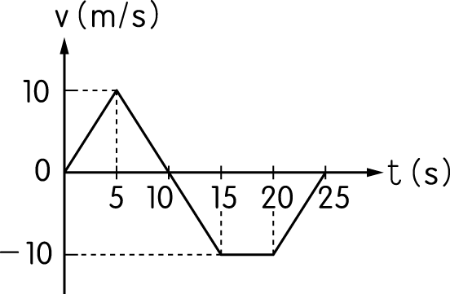
( )09.0甲體重為 60 公斤重、乙體重為 40 公斤重，兩人在無摩擦的冰面上同時互推；若甲受到 40 公斤重的合力，乙所受之合力大小為多少？
(Ａ) 20 公斤重 (Ｂ) 30 公斤重 (Ｃ) 40 公斤重 (Ｄ) 60 公斤重。
( )10.0等速下降的氣球，其動能與位能如何變化？
(Ａ)動能增加，位能減少 (Ｂ)動能減少，位能增加 (Ｃ)動能不變，位能不變 (Ｄ)動能不變，位能減少。
( )11.0火車天花板上懸吊著一單擺，乘客發現擺錘往南擺高，代表火車的運動狀態為何？
(Ａ)向北行駛中，等速或加速都可能 (Ｂ)向北行駛中，等速或減速都可能 (Ｃ)向北減速行駛或向南加速行駛 (Ｄ)向北加速行駛或向南減速行駛。
( )12.0在「能」的轉換過程中，我們總是發覺轉換後的能量變少，是因為何故？
(Ａ)能量並非守恆的 (Ｂ)能量消滅了 (Ｃ)一部分轉換成熱能逸失 (Ｄ)部分能量被儲藏起來。
( )13.0拋擲一球使其在水平面上滾動，其運動軌跡如圖所示，下列敘述何者正確？
(Ａ)球的運動軌跡並非一直線，故它作加速度運動 (Ｂ)球離手後，不再受力作用，故它作等速度運動 (Ｃ)球由 A 點到 B 點的過程，其動能減少而其重力位能增加 (Ｄ)球由 A 點到 B 點的過程，其位移大小為兩點間弧線的長度。
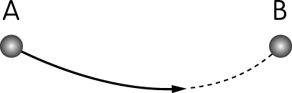
( )14.0如圖所示，F_{a}、F_{b}、F_{c} 三力同時垂直向下作用於細桿，且此細桿達到力矩平衡。假設細桿的重量不計，且細桿與支點的摩擦力可忽略不計，則此三力大小之間的關係，下列何者正確？〔98.基測Ⅰ〕
(Ａ) 3F_{a}＋F_{b}＝F_{c} (Ｂ) 3F_{a}＝F_{b}＋F_{c} (Ｃ) 2F_{a}＋F_{b}＝F_{c} (Ｄ) 2F_{a}＝F_{b}＋F_{c}。
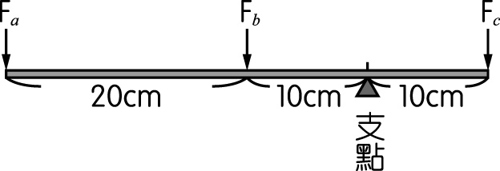
( )15.0質量較大的大人和質量較小的小孩互撞，則兩者產生加速度量值是何者較大？
(Ａ)大人較大 (Ｂ)小孩較大 (Ｃ)兩者相等 (Ｄ)以上皆有可能。
( )16.0人造衛星繞地球作圓周運動，地球吸引人造衛星之力為 P，人造衛星繞地球的向心力為 Q，P 與 Q 的關係為何？
(Ａ) P＝Q (Ｂ) P＝2Q (Ｃ) 2P＝Q (Ｄ)兩者無關。
( )17.0質量 5 公斤的物體自地面 20 公尺高處自由落下，當其位能與動能相等時，物體距地面的高度為何？
(Ａ) 5 公尺 (Ｂ) 10 公尺 (Ｃ) 15 公尺 (Ｄ) 20 公尺。

( )18.0根據牛頓第二運動定律，在無摩擦力及空氣阻力之情況下，一質量 m 之物體，受外力 F 之作用，加速度 a 與 F、m 之關係為何？
(Ａ)當 F 固定時，a 與 m 成正比 (Ｂ)當 F 固定時，a 不隨 m 之變化而變化 (Ｃ)當 m 固定時，a 與 F 成正比 (Ｄ)當 m 固定時，a 不隨 F 之變化而變化。
( )19.0施 1 公克重之力於質量 1 公克之物體上，所得加速度為多少公尺／秒²？
(Ａ) 980 (Ｂ) 9.8 (Ｃ) 1 (Ｄ) 10。
( )20.0一長為 5 公尺之均勻木棒，平置於地面，今施力於棒之一端將棒慢慢吊起，如圖所示，當該端提離地面 3 公尺時，施力大小 F 為 0.5 公斤重，則該木棒重為多少公斤重？
(Ａ) 1 (Ｂ) 2 (Ｃ) 3 (Ｄ) 4。
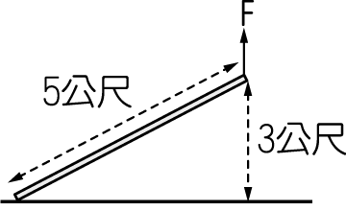
( )21.0一物體重為 4.9 牛頓，靜置於光滑無摩擦之水平桌面上，受 1 公斤重之水平方向外力作用，則其加速度為何？
(Ａ) 19.6 公尺／秒² (Ｂ) 9.8 公尺／秒² (Ｃ) 4.9 公尺／秒² (Ｄ) 0.5 公尺／秒²。
( )22.0在粗糙的水平面上推動物體等速移動一段距離，則推力對物體作的功 E 與物體增加的動能ΔE_{K} 的大小關係為何？
(Ａ) E＞ΔE_{K} (Ｂ) E＜ΔE_{K} (Ｃ) E＝ΔE_{K} (Ｄ)以上均有可能。
( )23.0小雄以 5 N 的水平力推質量為 20 kg 的行李箱，行李箱水平移動了 10 m，並具有動能，假設行李箱原來靜止，且在移動時它與水平地面間的摩擦力為 4 N，則在小雄推動行李箱 10 m之後，行李箱的動能增加了多少？
(Ａ) 10 J (Ｂ) 20 J (Ｃ) 30 J (Ｄ) 40 J。
( )24.0甲、乙兩船漂浮於水面，甲船上的人以繩繫住乙船並用力拉之，則下列何者正確？
(Ａ)甲船不動，乙船向其靠近 (Ｂ)乙船不動，甲船向其靠近 (Ｃ)兩船皆不動 (Ｄ)兩船皆動，互相靠近。
( )25.0有一個 15 公斤重的冰桶，小惠只用 10 公斤重的力往上抬，冰桶仍靜止不動，由此可知下列何者正確？
(Ａ)冰桶所受合力為 0 (Ｂ)冰桶所受合力為 5 公斤重 (Ｃ)地面給冰桶的反作用力為 15 公斤重 (Ｄ)地面給冰桶的反作用力為 10 公斤重。
( )26.0小俞將同一物體分別從甲、乙兩光滑斜面的頂端滑下，如圖所示，則重力對該物體作功的大小關係為何？
(Ａ)甲＞乙 (Ｂ)甲＜乙 (Ｃ)甲＝乙＞0 (Ｄ)甲＝乙＜0。
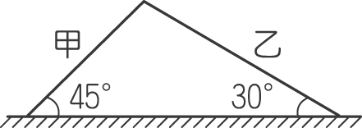
( )27.0如圖為可繞 O 點轉動的木棒，三拉力 F₁＝F₂＝F₃，所生的力矩分別為 L₁、L₂、L₃，則下列何者正確？
(Ａ) L₁＞L₂＞L₃ (Ｂ) L₁＝L₂＝L₃ (Ｃ) L₂＞L₁＞L₃ (Ｄ) L₂＞L₃＞L₁。
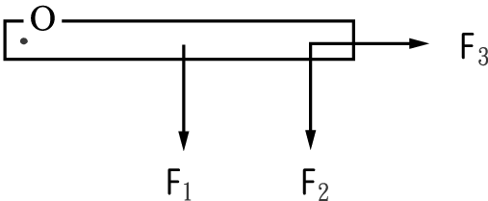
( )28.0有一轉軸在中間的槓桿，掛有質量相等的 A、B、C 三物體，其間之距離如圖所示時，可成平衡狀態，則下列何者正確？
(Ａ) a＝b＋c (Ｂ) 2a＝b＋c (Ｃ) a＝b＋2c (Ｄ) a＝2b＋c。
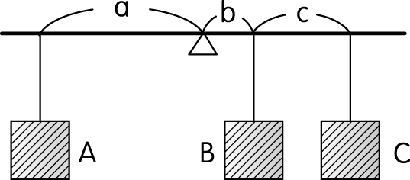
( )29.0一物體靜置在光滑水平面上，其質量為 10 公斤，若先以 30 牛頓的水平力推 10 秒，再改以同方向 20 牛頓的水平力推 10 秒，其力與時間的關係如附圖所示，則此物體在第 8 秒及第 15 秒的加速度大小比為何？
(Ａ) 2：3 (Ｂ) 3：2 (Ｃ) 3：5 (Ｄ) 4：5
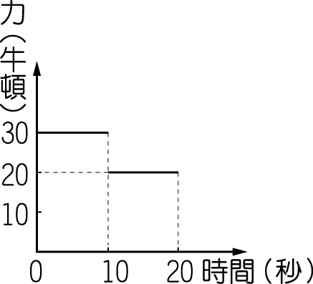
( )30.0甲、乙兩人同時互推，其推力甲為 4 kgw，乙為 3 kgw，則兩人所受之力各為何？
(Ａ)甲、乙均為 1 kgw (Ｂ)甲、乙均為 7 kgw (Ｃ)甲為 3 kgw、乙為 4 kgw (Ｄ)甲為 4 kgw、乙為 3 kgw。

( )31.0小華在賣場內水平地板上沿水平方向施力推購物車，第一次用 5 kgw 的力，結果沒有推動，第二次用 10 kgw 的力也沒有推動購物車，後來媽媽用 20 kgw 的水平力才推動購物車。則下列敘述何者最適當？
(Ａ)小華第一次推車，購物車所受摩擦力大於 5 kgw (Ｂ)小華第二次推車，購物車所受摩擦力小於 20 kgw (Ｃ)不論購物車內物重如何，推動購物車所需的最小水平力均相同 (Ｄ)不論地面粗糙程度如何，推動購物車所需的最小水平力均相同
( )32.0物體作直線運動，因它受到一個力 f 的作用，使其速率逐漸變慢。關於此運動中各物理量的敘述，下列何者正確？
(Ａ)物體位移的方向與力 f 的方向相同 (Ｂ)物體速度的方向與力 f 的方向相同 (Ｃ)物體位移的方向與速度的方向相反 (Ｄ)物體加速度的方向與速度的方向相反。
( )33.0平穩站在前進中公車內的乘客，當煞車時，乘客上身會稍向車頭方向前傾，這是由於下列什麼原因造成？(甲)慣性定律；(乙)受到向前的推力；(丙)摩擦力的存在。
(Ａ)甲乙 (Ｂ)甲丙 (Ｃ)甲乙丙 (Ｄ)以上皆非。
( )34.0如圖為一桿秤，若在 O 點施力為 F，物重分別為 W_{甲}、W_{乙}且 W_{甲}＝3W_{乙}，則施力 F 是 W_{乙} 的多少倍？
(Ａ) 1 (Ｂ) 2 (Ｃ) 4 (Ｄ) 8。
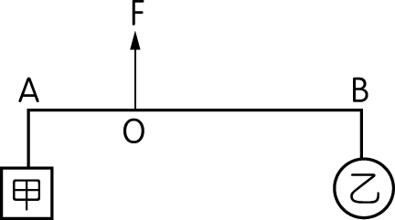
( )35.0下列各圖中的木尺可繞 O 點轉，木尺重量不計，則何者受力後不轉動？
(Ａ) | (Ｂ)
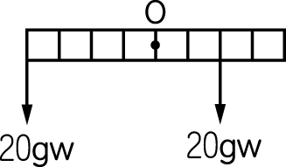 | 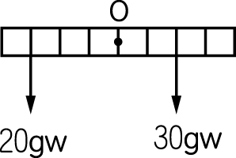
(Ｃ) | (Ｄ)
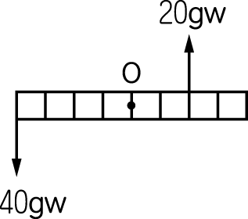 | 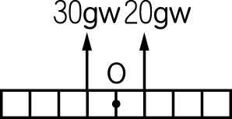

( )36.0如圖所示，槓桿的合力矩為多少？
(Ａ) 9 kgw-m，順時針方向 (Ｂ) 9 kgw-m，逆時針方向 (Ｃ) 3 kgw-m，順時針方向 (Ｄ) 3 kgw-m，逆時針方向。
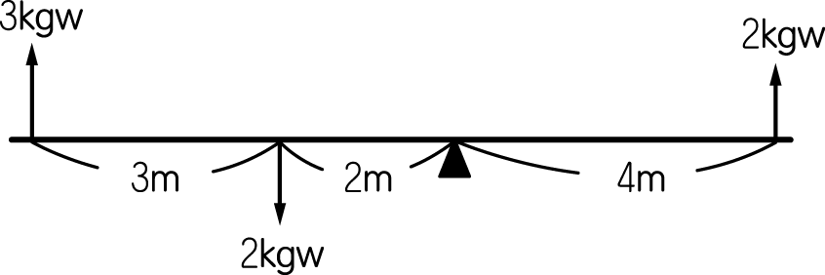
( )37.0一質量為 600 公克的滑車作直線運動，其位置（x）與時間（t）的關係如圖所示，則下列哪一段時間內，滑車受力最大？
(Ａ) 0～2 秒 (Ｂ) 2～4 秒 (Ｃ) 4～8 秒 (Ｄ)以上合力都是零。
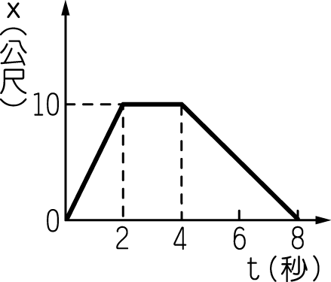
( )38.0一保齡球選手，擲出一個旋轉的曲球的過程中，該球所受的合力及合力矩為何？
(Ａ)合力、合力矩均為零 (Ｂ)合力為零，合力矩不為零 (Ｃ)合力不為零，合力矩為零 (Ｄ)合力、合力矩均不為零。
( )39.0一輛質量為 1000 公斤的車子，以 20 公尺／秒的速度行駛，如車子受到 4000 牛頓的煞車阻力，則煞車幾秒後車子可停下來？
(Ａ) (Ｂ) (Ｃ) 4 (Ｄ) 5。
( )40.0在光滑水平面上一重量為 1 kgw 之物體，施以水平推力 10 牛頓移動 10 公尺後，重力對物體作功多少焦耳？
(Ａ) 0 (Ｂ) 10 (Ｃ) 98 (Ｄ) 100。
( )41.0家儀做「力和加速度關係的實驗」，固定物體的質量，僅改變拉力大小，以產生不同的加速度。今將臺車及六個砝碼，裝置如圖，試回答下列問題：
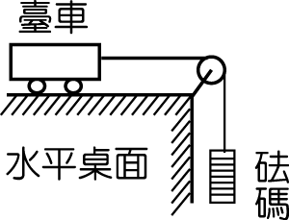
實驗時，改變不同的砝碼數，以改變拉力之大小。為保持物體的質量固定，取下的砝碼應如何處理？
(Ａ)放置臺車內 (Ｂ)放在桌上 (Ｃ)妥善放在砝碼盒內 (Ｄ)砝碼的質量不會影響本實驗，所以放在任何地方皆可以。

( )42.00物體作直線運動，因它受到一個力 f 的作用，使其速率逐漸變慢。關於此運動中各物理量的敘述，下列何者正確？
(Ａ)物體位移的方向與力 f 的方向相同 (Ｂ)物體速度的方向與力 f 的方向相同 (Ｃ)物體位移的方向與速度的方向相反 (Ｄ)物體加速度的方向與速度的方向相反。

( )43.0在水平面上運動之物體會逐漸緩慢下來，是因為何故？
(Ａ)動能轉換成位能儲藏起來 (Ｂ)動能轉換成散亂的熱能逸失了 (Ｃ)能量會自然消滅 (Ｄ)地球引力的作用。
( )44.0如圖，設 F₁、F₂ 為作用於 m₁ 與 m₂ 系統之外力，F₁₂ 及 F₂₁ 各為 m₁ 對 m₂ 及 m₂ 對 m₁ 之作用力。當 F₁ 較 F₂ 為小時，F₁₂ 與 F₂₁ 之大小關係為何？
(Ａ) F₁₂＝F₂₁ (Ｂ) F₁₂＞F₂₁ (Ｃ) F₂₁＞F₁₂ (Ｄ)無法比較。
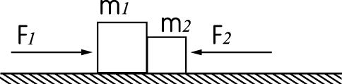
( )45.0一重量為 1 kgw 之物體受一 10 牛頓向上外力作用上升 10 公尺，此時地球引力對物體作功多少焦耳？（1 kgw＝9.8 牛頓）
(Ａ) 100 (Ｂ) 98 (Ｃ)－98 (Ｄ)－100。
( )46.0小明施力 F 牛頓拉動行李使之等速移動 S 公尺，若 F、S 方向不平行，如圖所示，下列敘述何者正確？
(Ａ)小明並未對行李作功 (Ｂ)小明雖然作功，但作功的大小並不等於 FS (Ｃ)無論施力 F 和移動距離 S 的方向是否平行，小明所作的功都是 FS (Ｄ)在無摩擦力的狀況下，雖然小明施力 F，行李移動距離 S，但小明仍未對行李作功。
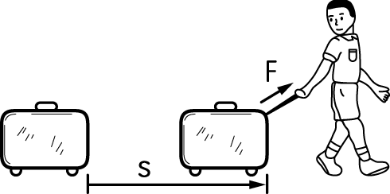
( )47.0甲、乙、丙、丁四個小球的質量關係為 m_{甲}＜m_{乙}＜m_{丙}＜m_{丁}，讓此四個球皆自距離地面 20 公尺處自由落下，如圖所示。在運動過程中，各球所受的空氣阻力甚小，可以忽略不計。下列有關各球的敘述，何者正確？
(Ａ)在四球落下期間，重力對四個球所作的功相同 (Ｂ)在著地前瞬間，質量越小者，其加速度越大 (Ｃ)在著地前瞬間，四個球的動能相同 (Ｄ)在著地前瞬間，四個球的速度相同。
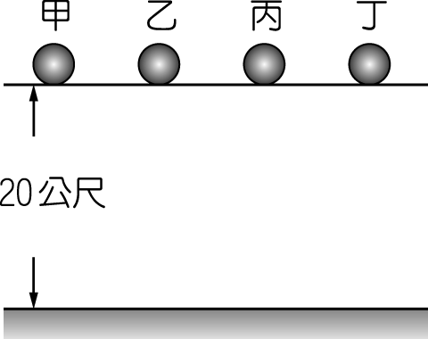
( )48.0安琪利用起釘器將釘子拔起，其施力 F 的大小、方向如圖所示，則她施力的力矩大小為下列何者？
(Ａ) F×d₁ (Ｂ) F×d₂ (Ｃ) F×d₃ (Ｄ) F×d₄。
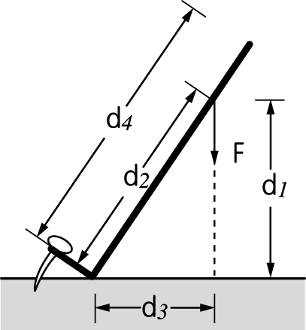
( )49.0有一小孩體重 30 公斤，自高 2 公尺之滑梯滑下。若滑梯與小孩之間有摩擦力，當到達地面時，小孩的速率為 4 公尺／秒，則小孩與滑梯間摩擦所產生的熱能為多少焦耳？（設重力加速度為 9.8 公尺／秒²）
(Ａ) 588 (Ｂ) 468 (Ｃ) 348 (Ｄ) 240。
( )50.0一棒長 2 m（重量不計），在右端懸掛重 20 kgw 之物體，左端懸掛重 80 kgw 之物體，欲使此棒平衡時，支點須距左端多少 cm？
(Ａ)距左端 15 cm (Ｂ)距左端 20 cm (Ｃ)距左端 25 cm (Ｄ)距左端 40 cm。

